SMUH-ALTER

Implementação de pagamento através de cartão crédito

A plataforma SMUH-ALTER é uma ferramenta de submissão e acompanhamento do estado de pedidos de alteração aos termos de AIM. Foi desenvolvida uma nova funcionalidade que permite o pagamento de taxas através de cartão de crédito, para além do pagamento por referência multibanco.
Neste sentido, detalha-se em seguida o circuito de pagamento através deste novo tipo de pagamento via plataforma do SMUH-ALTER:
- No ecrã referente aos detalhes do pagamento da taxa, clicar no na hiperligação “See methods for payment of fee”
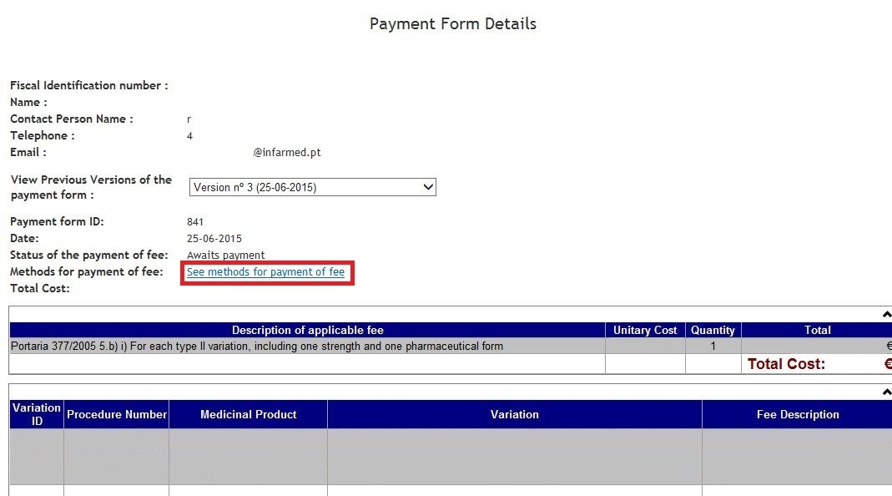

- No ecrã seguinte, são disponibilizados os meios de pagamento. Para selecionar o pagamento através de cartão de crédito, clicar no na hiperligação “click here”.
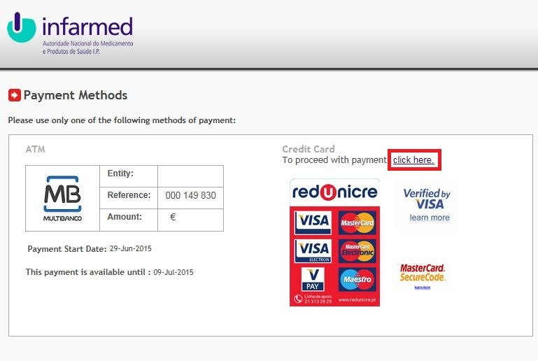

- Por fim, inserir nos campos indicados o Card number (número do cartão), Expiration date (validade do cartão) e Card Security Code (código de segurança do cartão de crédito) com que se pretende efetuar o pagamento.
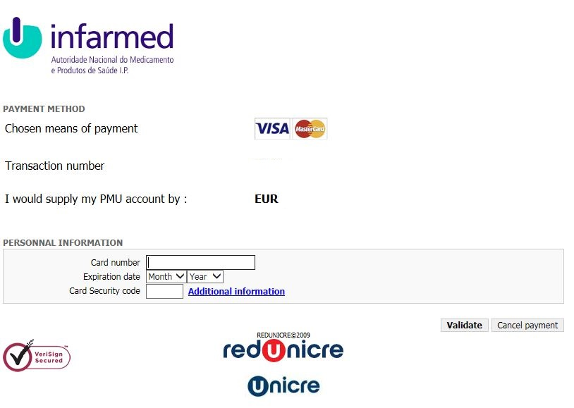

- No final da operação, clicar no botão de Validate.

